Приложение 6.
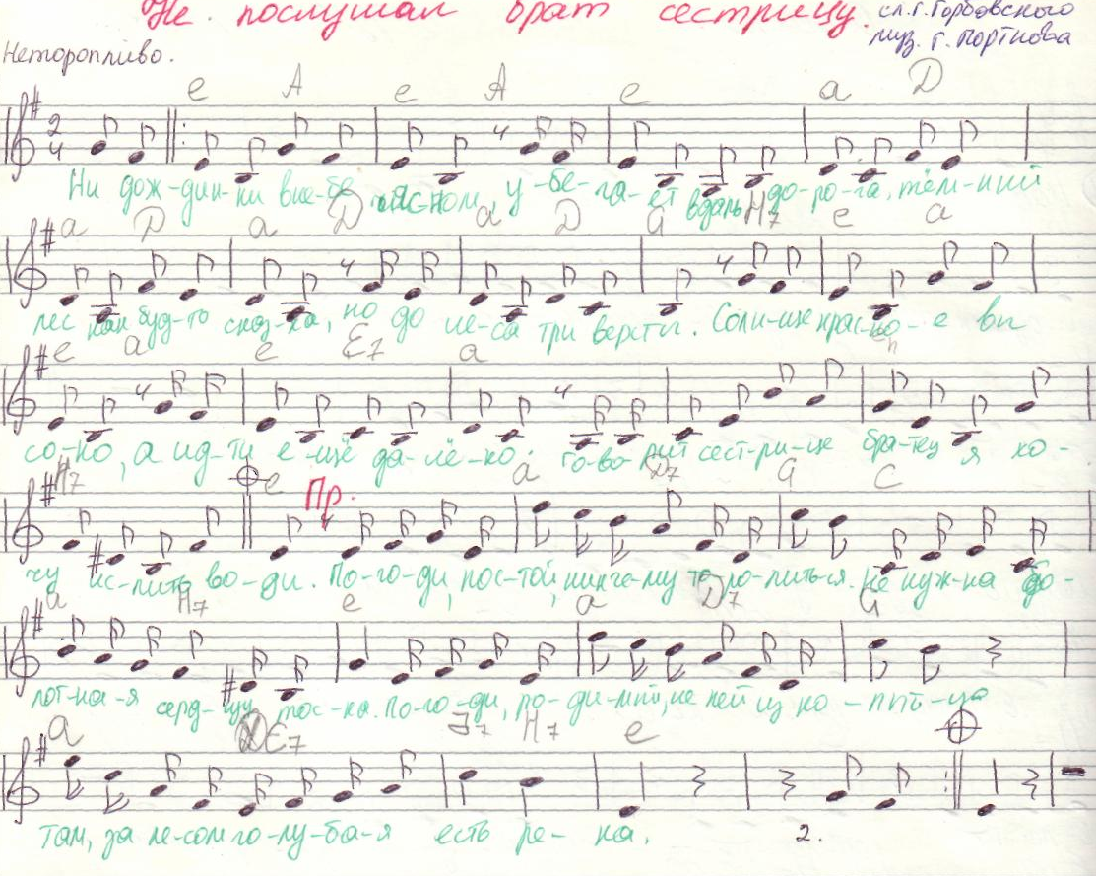
Ноты песни.

